МИНИСТЕРСТВО ЦИФРОВОГО РАЗВИТИЯ, СВЯЗИ И МАССОВЫХ КОММУНИКАЦИЙ РОССИЙСКОЙ ФЕДЕРАЦИИ
Ордена Трудового Красного Знамени федеральное государственное бюджетное образовательное учреждение высшего образования
«Московский технический университет связи и информатики»
Кафедра «Корпоративные информационные системы»
Лабораторная работа №3
«Массивы, структуры и соответствия в языке программирования 1С»
по дисциплине
«Прикладные информационные системы»
Выполнил: Максимов М.М.
Проверил: Тарасов М.А.
Москва, 2026

Содержание
1. Цель работы
2. Задание
3. Ход работы
4. Ответы на контрольные вопросы
5. Заключение

Цель работы
Сформировать практические навыки работы с основными структурами данных в 1С:Элемент.Скрипт, научиться создавать и обрабатывать массивы, структуры и соответствия, а также реализовывать алгоритмы сортировки массивов.

Задание
В работе используется вариант 2. Необходимо выполнить задания по массивам 4, 5 и 6, по структурам 3 и 4, по соответствиям 4, 5 и 6, а также реализовать и продемонстрировать три алгоритма сортировки массива из 20 элементов.

Ход работы

Массивы, структуры, соответствия и сортировки
Задание 4. Сумма квадратов и кубов элементов массива.
В методе Задание4 пользователь задаёт число n и вводит 2n элементов массива. Программа отдельно вычисляет сумму квадратов элементов с чётными индексами и сумму кубов элементов с нечётными индексами.
Скриншот листинга
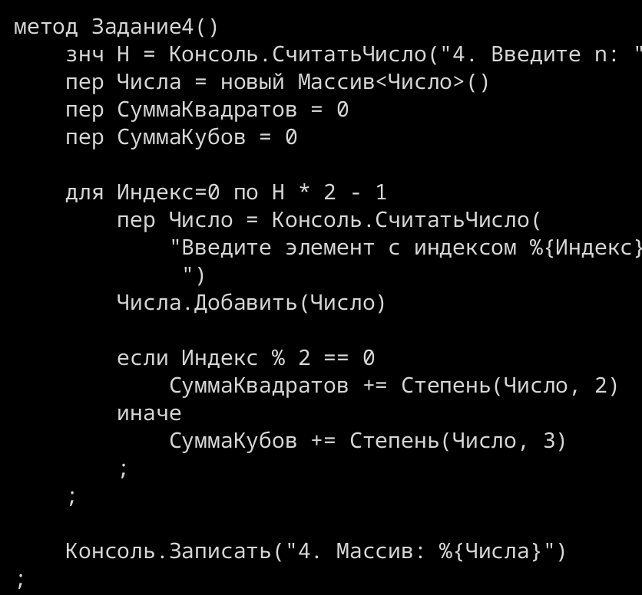
Скриншот выполнения
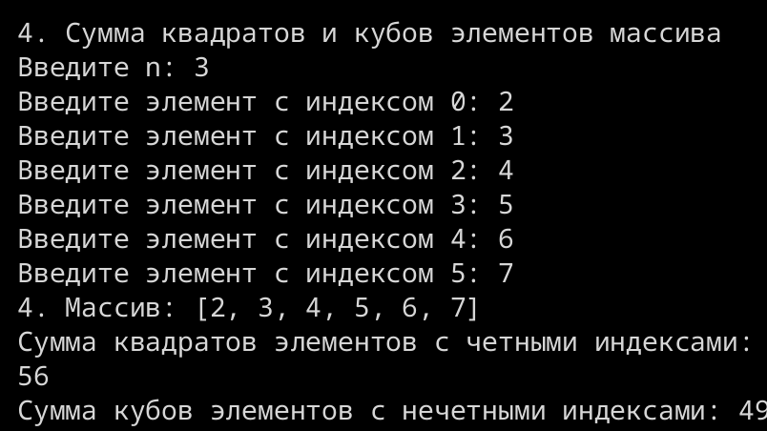
На скриншоте выполнения видно, что массив собирается из пользовательского ввода, после чего отдельно выводятся две агрегированные суммы.
Задание 5. Удаление чётных чисел и поиск минимума и максимума.
Формируется массив из десяти случайных чисел. Затем из него выделяются только нечётные элементы, а по полученному массиву определяются минимальное и максимальное значения.
Скриншот листинга
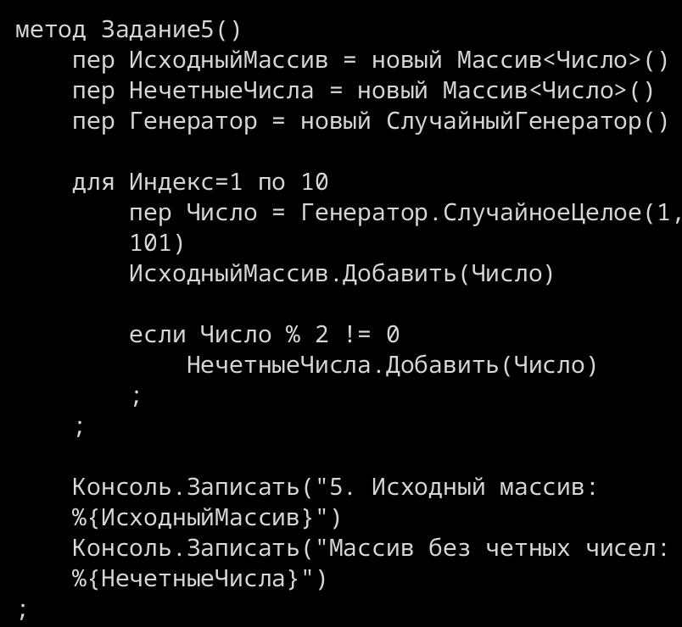
Скриншот выполнения
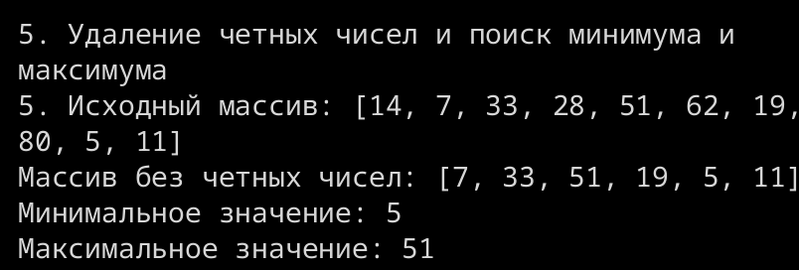
Результат показывает, что исходный массив сохраняется отдельно, а фильтрация по нечётности выполняется в новую коллекцию.
Задание 6. Анализ массива цен.
Пользователь вводит цены товаров. Далее программа находит минимальную и максимальную цену, их индексы, вычисляет среднее значение и определяет товары дороже среднего.
Скриншот листинга
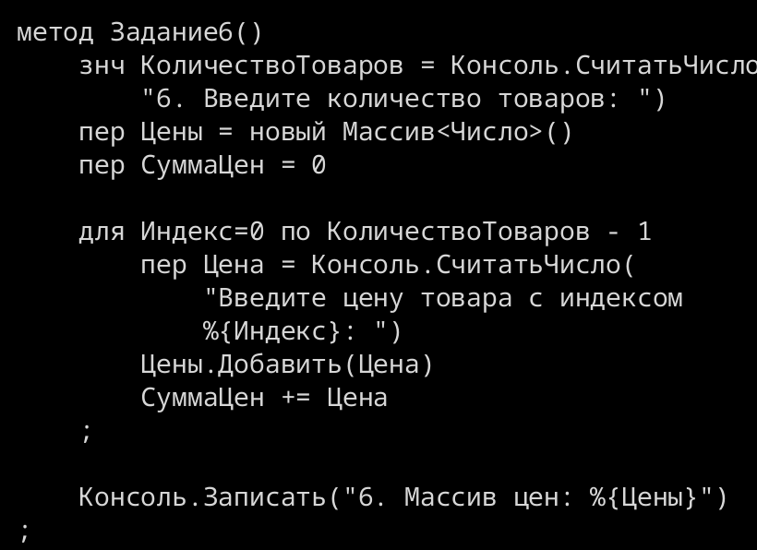
Скриншот выполнения
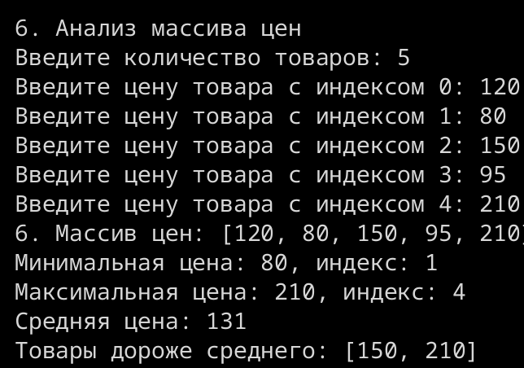
Здесь демонстрируется работа с индексами массива и вычисление нескольких характеристик за один проход.
Задание 7. Структура «Сотрудник».
Создаётся структура Сотрудник с фиксированным набором полей. После этого формируется массив сотрудников и выполняется вывод всей коллекции.
Скриншот листинга
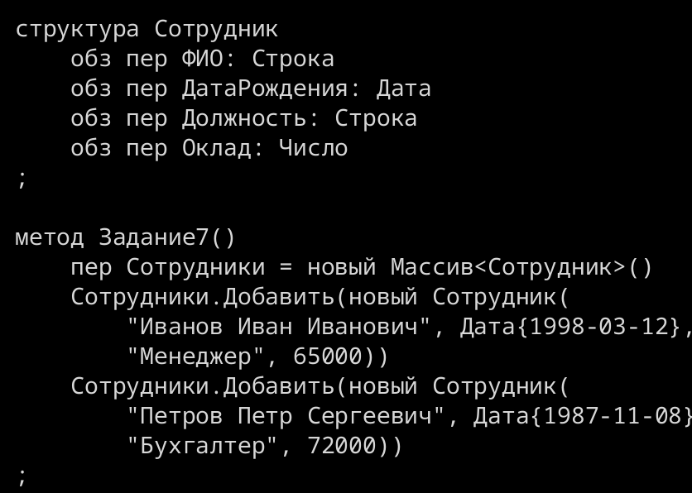
Скриншот выполнения
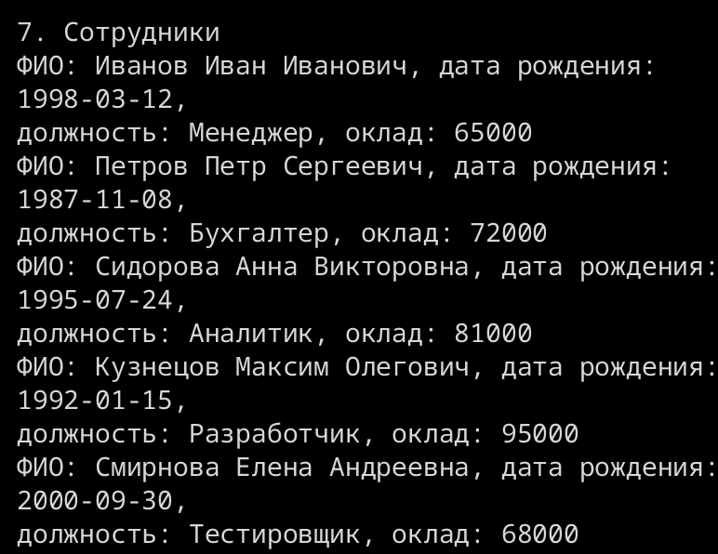
Использование структуры позволяет хранить все связанные характеристики сотрудника в одном объекте и удобно выводить их через обращение к полям.
Задание 8. Структура «Книга».
Описана структура Книга с полями «Название», «Автор» и «ГодИздания». В массив заносится несколько книг, после чего выполняется отбор только тех, которые изданы после 2010 года.
Скриншот листинга
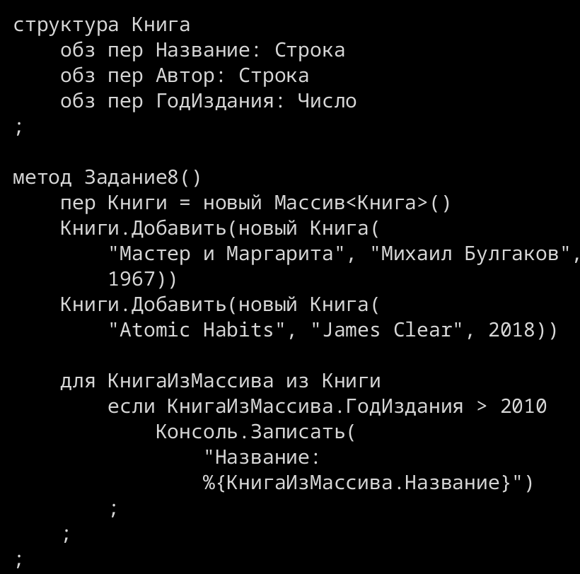
Скриншот выполнения
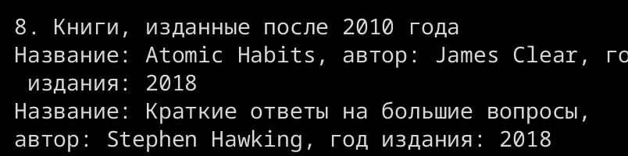
Скрин результата показывает, что условная фильтрация применяется непосредственно при обходе массива структур.
Задание 9. Соответствие «Месяц - продажи».
В соответствии хранятся продажи по месяцам. Программа вычисляет общую сумму, среднее значение, выводит месяцы выше среднего и определяет лучший и худший месяц.
Скриншот листинга
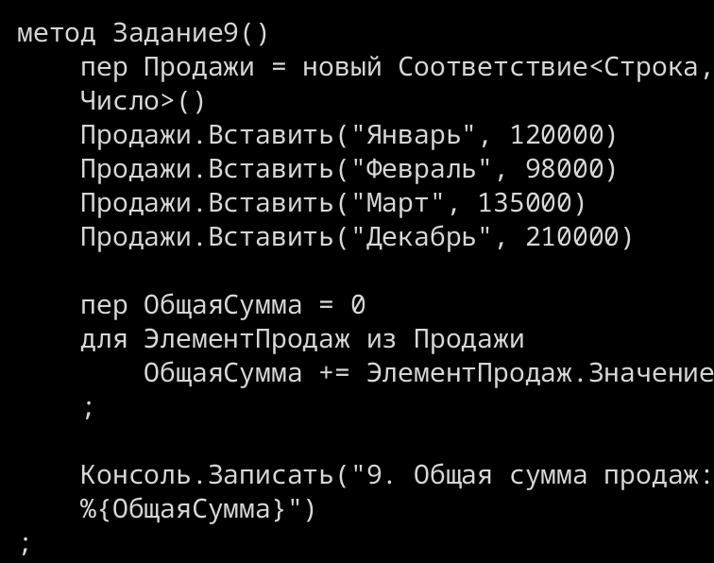
Скриншот выполнения
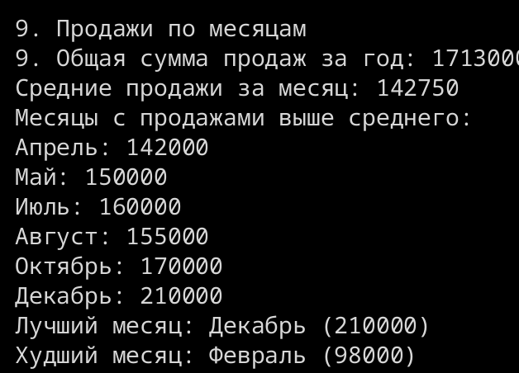
Соответствие удобно для задачи такого типа, так как работа ведётся не с индексами, а с именованными ключами.
Задание 10. Увеличение цен товаров на 10%.
В исходном соответствии хранится набор товаров и цен. При обходе коллекции формируется новое соответствие, в которое записываются обновлённые значения.
Скриншот листинга
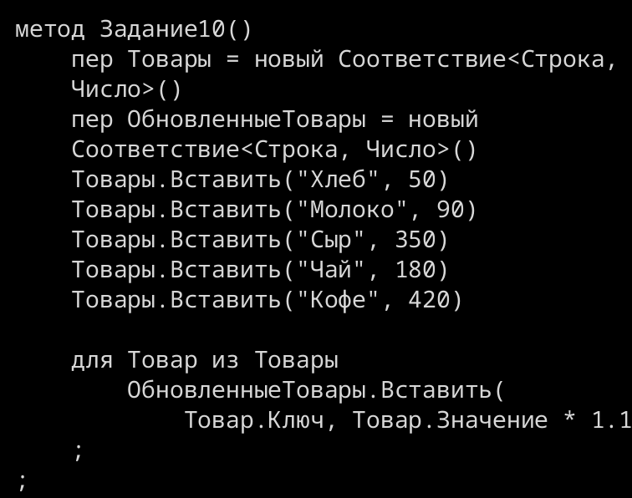
Скриншот выполнения
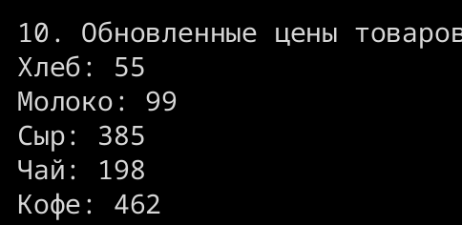
Результат выполнения подтверждает, что изменение значений произведено для всех элементов словаря.
Задание 11. Соответствие «Пользователь - Пароль».
Программа создаёт соответствие пользователей и паролей, затем проверяет наличие ключа «Администратор» и при необходимости добавляет новую запись.
Скриншот листинга
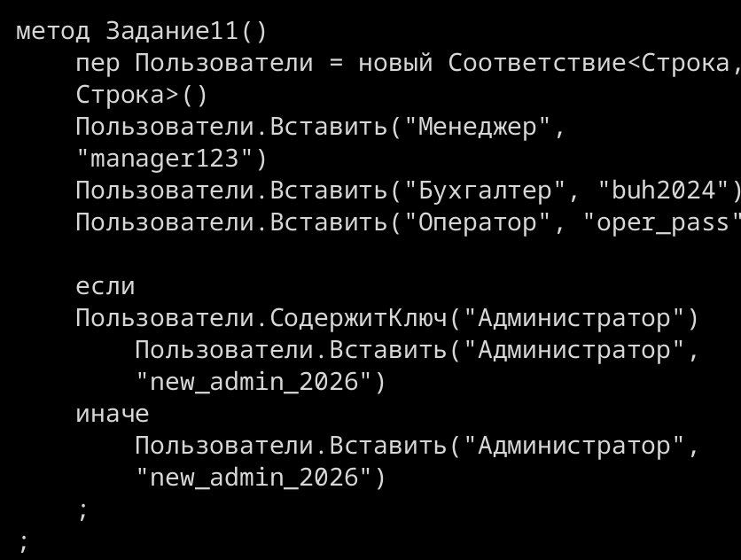
Скриншот выполнения
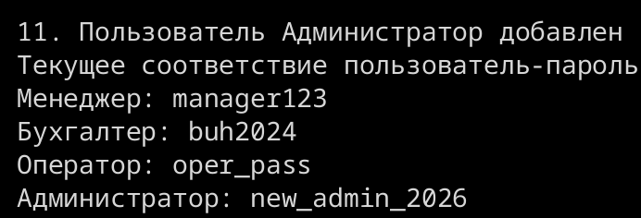
Скриншот результата фиксирует основную операцию для соответствия: проверку ключа и обновление либо вставку значения.
Алгоритмы сортировки.
Во втором файле реализованы три алгоритма сортировки массива из 20 элементов: сортировка выбором, сортировка вставками и пузырьковая сортировка. Для каждого алгоритма создаётся копия исходного массива.
Скриншот листинга
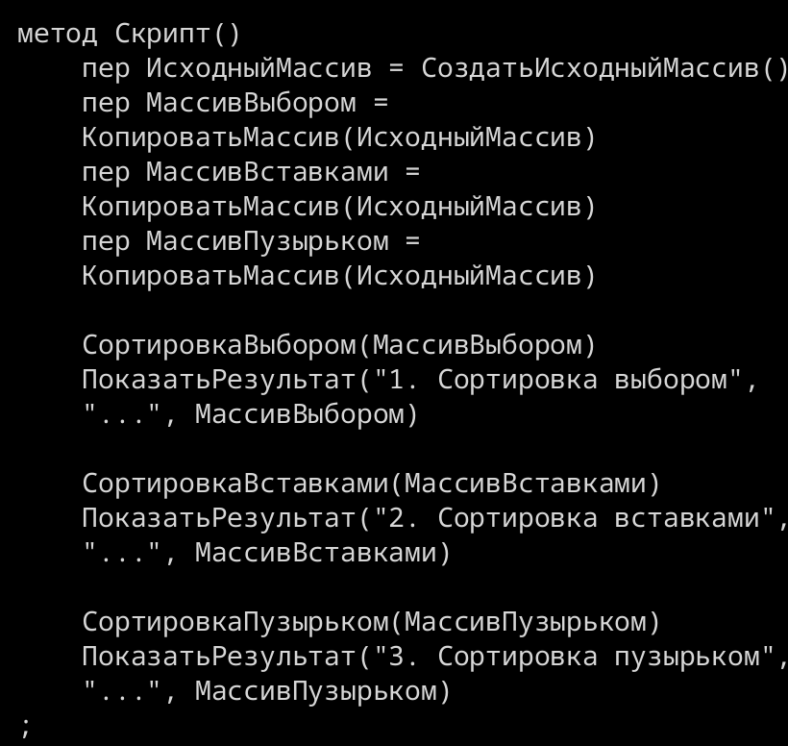
Скриншот выполнения
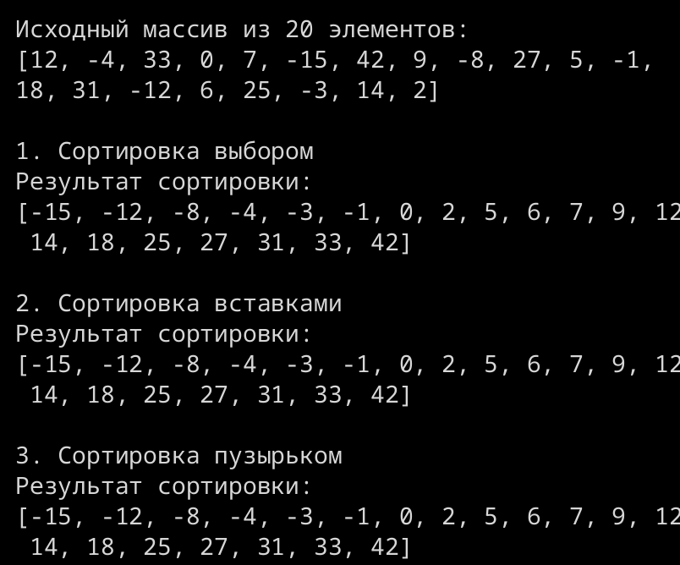
Результаты для всех трёх алгоритмов совпадают, что подтверждает корректную реализацию сортировок на одном и том же исходном массиве.

Ответы на контрольные вопросы
1. Что представляет собой массив в 1С и какие операции с ним поддерживаются?
Массив в 1С:Элемент.Скрипт представляет собой упорядоченную индексируемую коллекцию элементов одного типа. Для массива доступны операции добавления, вставки, удаления, чтения, изменения, поиска, сортировки, копирования и перебора.
2. Чем структура отличается от массива?
Массив хранит элементы по индексам и применяется для последовательностей однотипных данных. Структура содержит фиксированный набор именованных полей и лучше подходит для описания одного логического объекта.
3. Какие методы используются для изменения размера массива и какая ошибка выскакивает при обращении к несуществующим элементам?
Размер массива изменяется методами Добавить, Вставить и Удалить. При обращении к несуществующему элементу возникает ошибка о том, что предопределённый элемент отсутствует в данных.
4. В чем преимущества использования соответствия по сравнению со структурой?
Соответствие удобно, когда набор ключей заранее не фиксирован и требуется быстрое получение данных по смысловому ключу. Структура лучше подходит для объектов с постоянным набором полей.
5. В чем принципиальное отличие между методами Сортировать() и СортироватьПо() при работе с коллекциями?
Сортировать() использует стандартное сравнение самих элементов. СортироватьПо() позволяет сортировать сложные объекты по извлечённому признаку, например по одному из полей структуры.
6. Какие существуют способы создания массива и как осуществляется обращение к его элементам?
Массив можно создать как пустой объект, как литерал с начальными значениями или как копию другого массива. Обращение к элементам выполняется по индексу через квадратные скобки или методом Получить().
7. Каковы практические ограничения использования ЧитаемыйМассив по сравнению с обычным Массив?
ЧитаемыйМассив нельзя изменять: в него нельзя добавлять, вставлять, удалять или заменять элементы. Такой тип удобен для безопасной передачи данных в методы, когда нужно только чтение.
8. Какими методами реализуются операции изменения элементов в массиве, структуре или соответствии?
Для массива применяются Установить, индексация, Добавить, Вставить и Удалить. Для структуры значения меняются через поля объекта. Для соответствия используются методы Вставить, Удалить и Очистить.
9. Что произойдет, если попытаться добавить в массив элемент другого типа данных?
Если массив типизирован, возникнет ошибка несоответствия типов, потому что коллекция ожидает элемент заранее объявленного типа.
10. Чем массив отличается от множества?
Массив хранит элементы в определённом порядке и допускает обращение по индексу. Множество предназначено для хранения уникальных элементов и не использует индексацию.

Заключение
В ходе выполнения лабораторной работы были изучены приёмы создания и обработки массивов, структур и соответствий в языке 1С:Элемент.Скрипт. На практике были реализованы задачи фильтрации, поиска, вычисления итоговых характеристик и обновления значений по ключу.
Дополнительно были реализованы три классических алгоритма сортировки массива. Добавленные терминальные скриншоты кода и результатов выполнения наглядно подтверждают корректность работы разработанных методов и соответствие решений поставленным заданиям.

